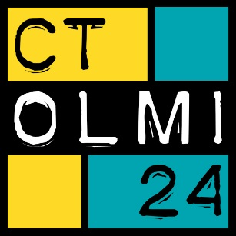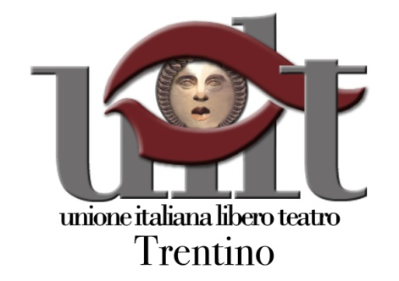

**SCHEDA di PARTECIPAZIONE alla**

**GIORNATA MONDIALE del TEATRO**

**VENERDI 22 MARZO**

presso il **Centro Teatro del Comune di Trento** (viale degli Olmi 24 - TN)

da inviare **ENTRO VENERDI 1 MARZO** a [**trentino@uilt.it**](mailto:trentino@uilt.it)

**REFERENTE**

NOME e COGNOME

EVENTUALE COMPAGNIA

INDIRIZZO MAIL TEL CELL.

**SPETTACOLO/PERFORMANCE**

TITOLO

AUTORE

EVENTUALE TRADUTTORE

EV.CODICE SIAE (per testo tutelato inviare obbligatoriamente permesso di rappresentazione rilasciato da eventuale agenzia che detiene i diritti o dichiarazione firmata autore/i con copia documento/i d’identità; se testo non tutelato dichiarazione di malleva SIAE allegata)

EV. ELENCO AUTORI, TITOLI e DURATE delle MUSICHE di SCENA TUTELATE USATE

NOME e COGNOME INTERPRETE/I

REGIA

DURATA estratto dall’eventuale spettacolo integrale della durata di

TIPOLOGIA/GENERE di SPETTACOLO

BREVE PRESENTAZIONE DELLO SPETTACOLO PROPOSTO (max 5 righe)

BREVE PRESENTAZIONE DELL’ARTISTA/GRUPPO/COMPAGNIA (max 5 righe)

LUOGO e DATA

in cui andrà eventualmente in scena prossimamente lo spettacolo proposto

N. di persone con cui sarete presenti alla serata del 22 MARZO